**CENTRO PROVINCIAL DE HIGIENE, EPIDEMIOLOGIA Y MICROBIOLOGIA MATANZAS**

**INFORME DE ACTUALIZACION COVID-19 AL GRUPO TEMPORAL PROVINCIAL**

**Fecha: 17 DE SEPTIEMBRE DEL 2021 hora de cierre 6.00 pm**

**VIGILANCIA COVID 19 Muestras procesadas en total:**

* Se procesaron 3281 muestras, de ellas por PCR 1675, todas en el LBM del CPHEM de Matanzas. No se procesan muestras por SUMA y se procesan por Test de Antígeno 1606.
* No se procesaron muestras del Aeropuerto ,Hoteles y CA de viajeros 193, 535 de otras prov y a población matancera 683 por PCR

Muestras procesadas en LBM de otras provincias e IPK:

* No se procesan muestras en el IPK. No se reportan casos por el Puesto de Dirección Ministerial.

**Según método - positividad:**

* Se procesan por PCR 1675 muestras y se obtienen 616 muestras positivas, Se han realizado 675507 (en el LBM Matanzas 660332) positividad acumulada de 13.8%.
* La positividad general de las muestras procesadas fue de 36.8 % y para casos autóctonos es 10.0%, superior al día de ayer, en el patrón de positividad solo se contabilizan los PCR realizados que es el método de confirmación empleado.

**Muestras positivas:**

* De las muestras procesadas, 616 muestras fueron positivas, que corresponden a: 2 evolutivos, 1 repetido, 1 doble, 544 de otras provincias y 68 casos nuevos.
* Por tanto se confirman 68 casos nuevos de la provincia Matanzas. Se reportan igual cantidad de casos que en el día de ayer.

 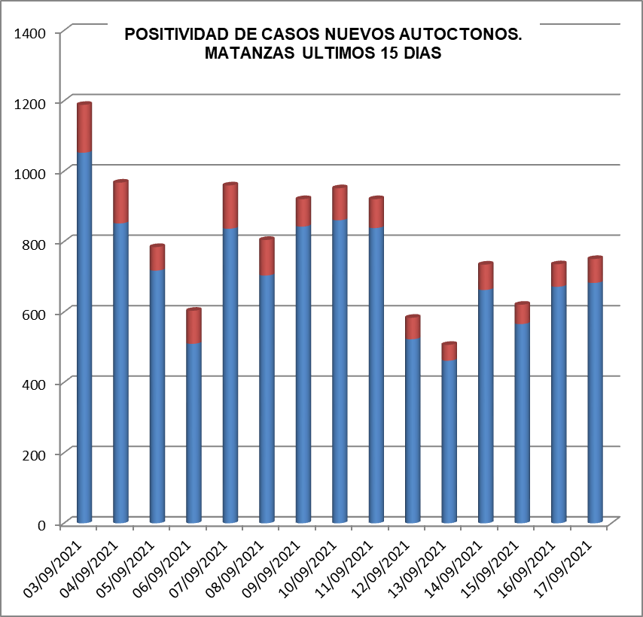

**RELACION SUGESTIVOS COVID/CONFIRMADOS**

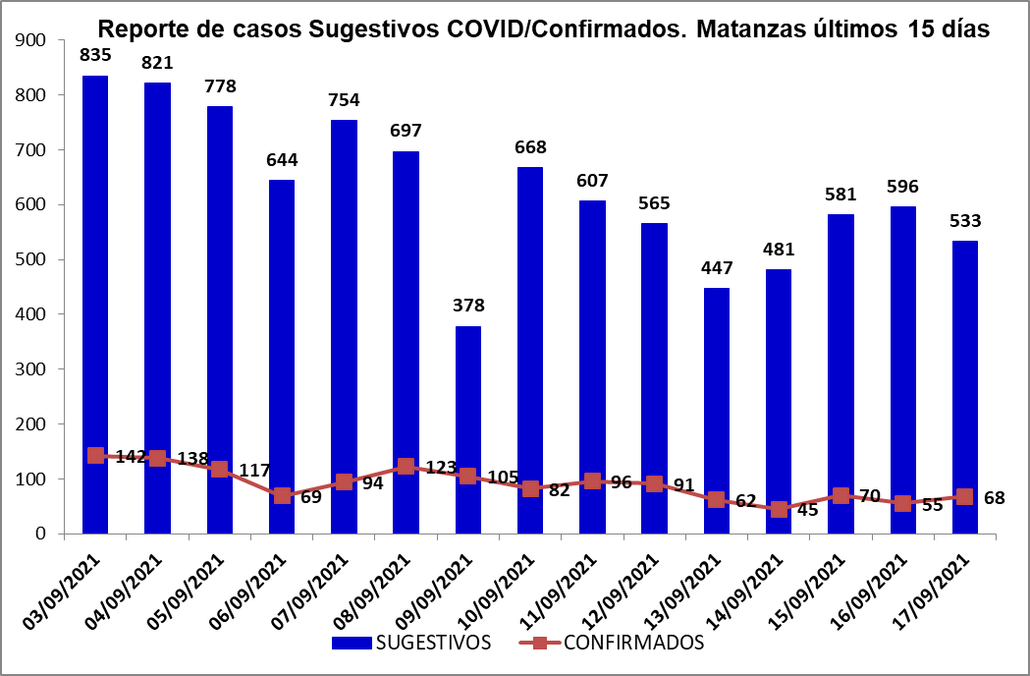

**RELACION SUGESTIVOS/SOSPECHOSOS/CONFIRMADOS DEL DIA.**



**VIGILANCIA DE VIAJEROS**

* En el día de ayer se recibe 1 vuelo por el Aeropuerto Internacional Juan G. Gómez procedente de la Federación Rusa.
* Se acumulan 403 vuelos recibidos y un total de 99821 pasajeros y se han confirmado 2073 pasajeros a CoVid arribados por este Aeropuerto, según nacionalidad 1475 cubanos y 598 extranjeros.
* En el día de hoy se reportan 8 viajeros positivos. Según nacionalidad 8 cubanos. Según provincia de residencia 1 de Camagüey,1 de Cienfuegos, 2 de Holguín,1 de Pinar del Río,2 de Santiago de Cuba y 1 de Villa Clara. Según país de procedencia los 8 de la Federación Rusa. Según momento del PCR 4 del 12mo día y 3 PCR arribo y 1 sospechoso.
* Posterior al 5 de junio en que se establecen las nuevas medidas de CSI para el aislamiento de viajeros, por el aeropuerto Juan Gualberto Gómez han arribado 52274 viajeros en total, siendo 11645 cubanos que han quedado aislados en CA de Matanzas.
* De los viajeros actualmente en vigilancia según los lugares de aislamiento:

Cuatro Palmas 2, El Corsario 8, Paso del Medio 0, La Casona 8, Club Carey 99, Los Cactus 184, Barlovento 115, Bella Costa 336, Puntarenas 9, Club Tropical 106, Los Naranjos 23, Las Morlas 50, Arenas Blancas 150, y Sun Beach 12. Para un total de 1102 viajeros en vigilancia. Salen de la vigilancia un total de 121 viajeros.

**CONFIRMADOS COVID Y OTROS INDICADORES. 17 DE SEPTIEMBRE CIERRE 6.00 PM**

* Se confirman 68 casos nuevos en la provincia, igual número de casos que ayer.
* De ellos 64 sintomáticos lo cual representa el 94.1 %, 42 con test rápido positivo, 21 con test negativo y 1 caso sin test.
* Según origen del caso 68 son autóctonos.

|  |  |  |  |  |  |  |  |  |  |
| --- | --- | --- | --- | --- | --- | --- | --- | --- | --- |
| **UBICACIÓN SEGÚN MUNICIPIOS** | | | | | | | | | |
| **MUNICIPIOS** | **CA** | **%** | **HOSPITALES** | **%** | **DOMICILIO** | **%** | **HOTEL** | **%** | **TOTAL** |
| **MATANZAS** | 7 | **38.9** | 6 | **33.3** | 5 | **27.8** |  | **0.0** | **18** |
| **CARDENAS** | 9 | **75.0** | 3 | **25.0** |  | **0.0** |  | **0.0** | **12** |
| **MARTI** | 5 | **83.3** | 1 | **16.7** |  | **0.0** |  | **0.0** | **6** |
| **COLON** | 3 | **100.0** |  | **0.0** |  | **0.0** |  | **0.0** | **3** |
| **PERICO** | 1 | **100.0** |  | **0.0** |  | **0.0** |  | **0.0** | **1** |
| **JOVELLANOS** | 1 | **14.3** | 6 | **85.7** |  | **0.0** |  | **0.0** | **7** |
| **P. BETANC** |  |  |  |  |  |  |  |  | **0** |
| **LIMONAR** | 1 | **100.0** |  | **0.0** |  | **0.0** |  | **0.0** | **1** |
| **U. REYES** | 4 | **80.0** | 1 | **20.0** |  | **0.0** |  | **0.0** | **5** |
| **C. ZAPATA** | 2 | **50.0** | 2 | **50.0** |  | **0.0** |  | **0.0** | **4** |
| **JAGUEY** | 2 | **40.0** | 3 | **60.0** |  | **0.0** |  | **0.0** | **5** |
| **CALIMETE** | 3 | **100.0** |  | **0.0** |  | **0.0** |  | **0.0** | **3** |
| **ARABOS** | 1 | **33.3** | 1 |  | 1 |  |  |  | **3** |
| **TOTAL** | **39** | **57.4** | **23** | **33.8** | **6** | **8.8** | **0** | **0.0** | **68** |

* De los confirmados 25 (36.8%) eran contacto de casos confirmados intradomiciliarios, 43(63.2%) contacto de casos confirmados extradomiciliarios.
* Se reportan casos en 12 municipios, Pedro Betancourt no reporta caso. Los municipios con mayor reporte de casos son: Matanzas, Cárdenas y Jovellanos.



* Las áreas de salud con mayor reporte: H. Moncada, José J Milanes, Marcos Martí y reynold García.
* Los Consejos Populares con más casos: Repartos, Versalles, Naranjal y Pueblo Carlos Rodríguez.
* Según edades: 9 ≤ de 18 años (0 lactantes), 46 entre 19 y 59 años y 13 de 60 y más.
* Se reportan 39 casos vacunados, el 57.4 % de los confirmados del dia.
* Al cierre del dia se reportan 20 casos graves, 15 críticos, 15 ventilados.
* No se reportan fallecidos. Se acumulan 539 fallecidos. Letalidad total de 0.72 %, tasa de mortalidad 74.8 x 100 000 hab.

**EN LOS ÚLTIMOS 15 DÍAS**

Se diagnostican 1249 casos autóctonos.Tasa de incidencia de casos autóctonos es de 173.2 x 100 000 hab. (disminuye con relación al dia de ayer)



De las 28 áreas de la provincia, 13 presentan tasas de casos autóctonos en los últimos 15 dias por encima de la provincial.



**CASOS ACUMULADOS DESDE EL INICIO DE LA PANDEMIA COVID-19**

En la provincia se acumulan 74092 casos confirmados COVID-19. Tasa de incidencia acumulada desde que se notificó el primer caso de 10273.8 x100 000 hab. Esto representa el 10.3 % de la población matancera. En el transcurso del año 2021 se han confirmado 73394 ( tasa 10177.0 x 100 000 hab), que representa el 99.1 % del total de casos Covid 19 que se han confirmado en la provincia en toda la epidemia.

* Se acumulan 72806 (98.3%) autóctonos y 1286 importados. (1.7%)
* El 10.9 de los confirmados se concentra en casos asintomáticos (8075)
* Según sexo: Femenino 38620 (52.1%), Masculino 35472 (47.9%).
* Se han reportado 1183 trabajadores de salud (306 médicos, 288 enfermeros, 103 técnicos, 78 estudiantes, 440 otros trabajadores de Salud).
* Según edades:



**Eventos activos**

La provincia acumula 1 evento activo en P Betancourt. Según ubicación es comunitario. En el día de hoy no se reportan casos en el evento. Se acumulan 126 casos confirmados y ningún caso activo.

**Comunidad Manolito en el municipio Pedro Betancourt.** Municipio Pedro Betancourt, Felix Rivero, CP Manolito. Fecha de apertura del evento: 9/7/21, Universo: 472, Casos confirmados del dia 0. Total de casos confirmados acumulados 126, Casos Activos: 0 Fecha del último caso: 8 de Septiembre 2021.Fecha probable de cierre 22/9

* Se acumulan 21 eventos, (13 en población abierta, 5 en centro de trabajo y 3 en instituciones de salud).



**OTRAS TABLAS Y GRAFICOS**

